IZVJEŠTAJ S OTVARANJA PRIJAVA KANDIDATA/KINJA I PROVJERA FORMALNIH UVJETA NATJEČAJA u okviru Javnog natječaja za izbor i imenovanje direktora/ice Turističkog ureda Turističke zajednice grada Ogulina, objavljenog u Večernjem listu, 18. prosinca 2016. godine
Pripremni sastanak:
- Na 8. Sjednici Turističkog vijeća, 08. prosinca 2016., utvrđen je natječajni tekst i natječajna procedura za provedbu javnog natječaja za izbor i imenovanje direktora/ice Turističkog ureda Turističke zajednice grada Ogulina u skladu sa posebnim uvjetima propisanih Zakonom o turističkim zajednicama i promicanju hrvatskog turizma (NN 152/08) – čl. 21. st. 5., i Pravilnikom o posebnim uvjetima koje moraju ispunjavati zaposleni u turističkom uredu turističke zajednice općine, grada, županije i glavnom uredu Hrvatske turističke zajednice (NN 42/14, 114/14) za prijem na radno mjesto direktora/ice Turističkog ureda Turističke zajednice grada Ogulina.
- Na temelju Odluke Turističkog vijeća (URBROJ: 171/2 od 08/12/2016) natječaj je objavljen javno dana 18/12/2016 s rokom dostave prijava do 09/01/2017. Objavljen je u tiskanom izdanju Večernjeg lista, na web stranici TZ grada Ogulina: http://www.tz-grada-ogulina.hr/novosti/javni-natjecaj-za-izbor-i-imenovanje-direktoraice-turistickog-ureda-turisticke-zajednice-grada-ogulina/ s podjelom informacije na Facebook page stranici TZ Ogulina;
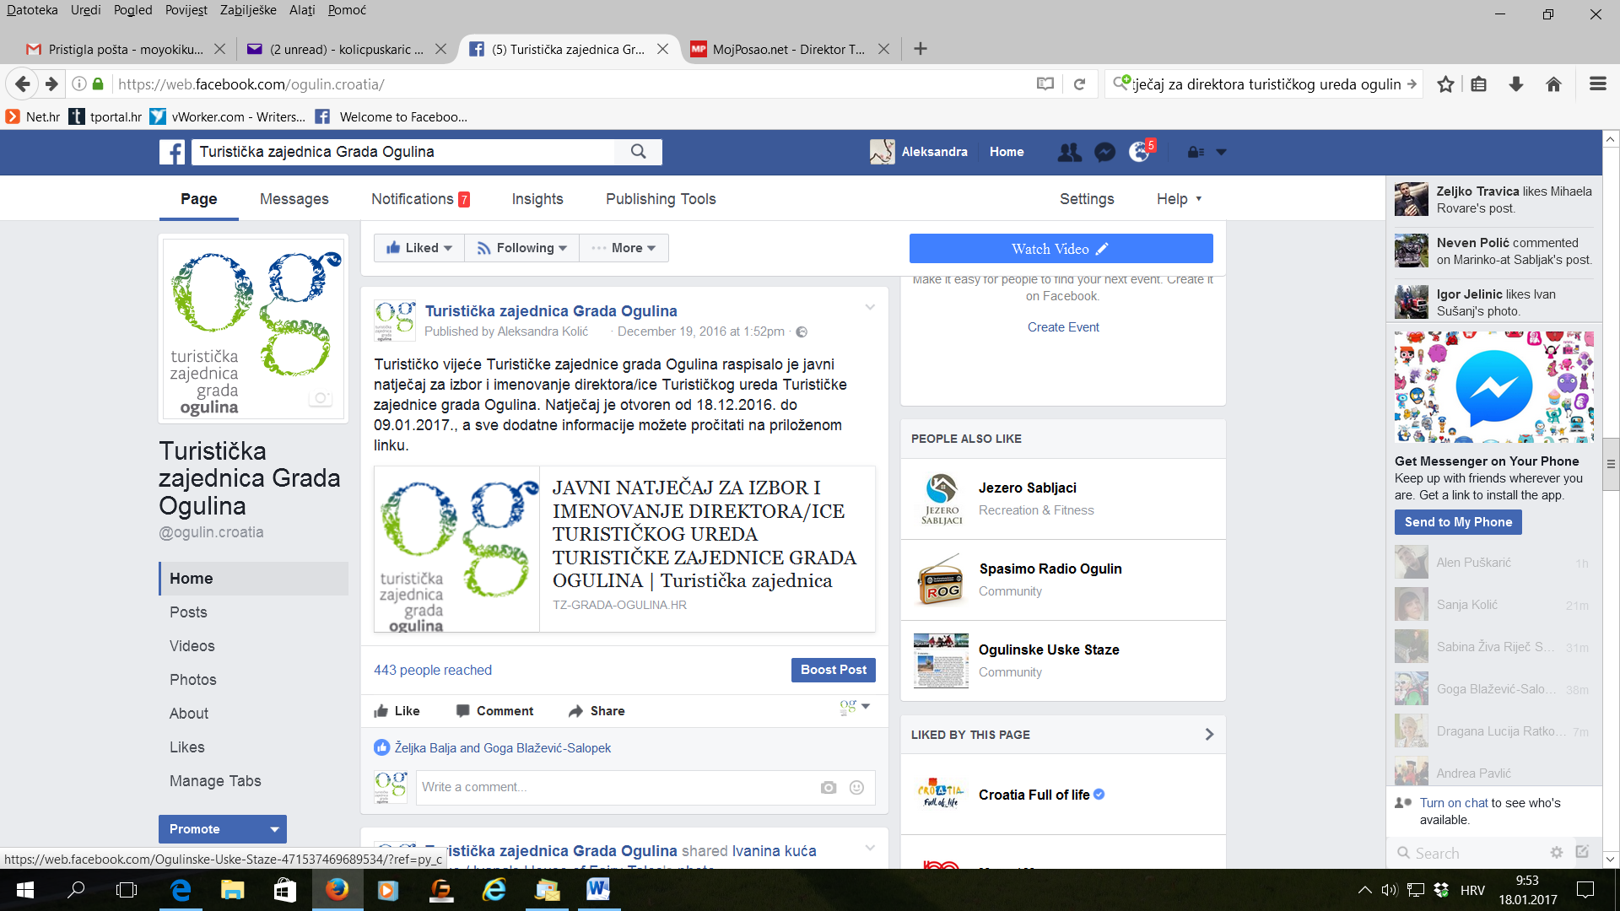
na web stranici HZZ-a, a samoinicijativno su ga podijelili portali mojPosao.hr: http://www.moj-posao.net/Posao/309783/Direktor-Turistickog-ureda-mz/Expired/ i HRTurizam: http://hrturizam.hr/tz-ogulina-objavila-javni-natjecaj-za-direktoracu-turistickog-ureda/.
Pripremni sastanak (mjesto i datum): Mala dvorana Gradske vijećnice, B. Frankopana 11, Ogulin, 08. prosinca 2016. godine (8. Sjednica Turističkog vijeća)
Rok za podnošenje prijava na javni natječaj za izbor i imenovanje direktora/ice Turističkog ureda Turističke zajednice grada Ogulina: 09. siječnja 2017.

Datum i mjesto evaluacije (otvaranje prijava i provjera formalnih uvjeta): 23. siječnja 2017.; Ured Gradonačelnika, B. Frankopana 11, Ogulin

Prisutni članovi Turističkog vijeća na otvaranju prijava dana 23.01.2017.:
- Predsjednik, Jure Turković, dipl.ing.građ.
- Kristina Božićević
- Milan Turković
- Tatjana Plivelić
- Ivica Salopek

Ostali: Aleksandra Kolić Puškarić, zapisničarka

Ponude podnesene poslije isteka roka:
Turističko vijeće odbija sve ponude koje su podnijete poslije roka.
Ime kandidata/kinje | Address / Adresa
N/A | Nije bilo prijava podnesenih nakon roka prijave.

Ponude podnesene prije isteka roka:
Turističko vijeće je dodijelilo broj ponude svakoj ponudi podnijetoj prije isteka roka te zabilježilo nazive i adrese kandidatkinja.
Br. omotnice kandidata/kinje | Ime ponuditelja | Adresa
3/1 - datum pošte: 05/01/2017 | Iva Matić | Ogulin, J.b.Jelačića 9
3/2 - datum pošte: 04/01/2017 | Ivana Delač | Brod Moravice, Čučak 7a
3/3 - datum pošte: 04/01/2017 | Andreja Kuzman | Karlovac, Put Sv. Nikole 3
3/4 - datum pošte: 05/01/2017 | Anamarija Lukić | Ogulin, Voćarska 25/2
3/5 - datum pošte: 09/01/2017 | Sonja Drašković | Zagreb, Trg hrvatskih Pavlina 2
3/6 - datum pošte: 09/01/2017 | Sanja Rađenović | Ogulin, Brezik 1B
Otvaranje ponuda
Obrazac administrativne usklađenosti s otvaranja ponuda je priložen ovom izvješću. Na samom početku Turističko vijeće je konstatiralo da je zaprimljeno 6 prijava kandidata na javni natječaj za izbor i imenovanje direktora/ice Turističkog ureda Turističke zajednice grada Ogulina, od kojih su sve podnijete prije isteka roka prijave. Članovi Turističkog vijeća koristili su obrazac administrativne usklađenosti, koji je kandidatima bio dostupan na web stranici www.tz-grada-ogulina.hr uz tekst natječaja, kako bi procijenili usklađenost svake ponude sa administrativnim i formalnim uvjetima iz javnog natječaja.
Turističko vijeće u daljnju evaluaciju šalje samo one ponude koje su ocijenili prikladnima za daljnje ocjenjivanje nakon otvaranja ponuda, tj. samo one prijave koje su zadovoljile formalne uvjete natječaja na način da imaju zadovoljene/potvrdne sve stupce iz obrasca administrativne usklađenosti. Svi zadovoljeni uvjeti iz tablice odražavaju da je kandidat/kinja zadovoljio/la sve uvjete natječaja te podnio/la pravovremenu i urednu prijavu i zadovoljio/la formalne uvjete natječaja.
Administrativna i formalna usklađenost
Članovi Turističkog vijeća koristili su obrazac administrativne usklađenosti, uključen u natječajnu dokumentaciju, kako bi procijenili usklađenost svake ponude sa administrativnim zahtjevima iz natječajne dokumentacije te su provjerili da li ponude tehnički zadovoljavaju i da li su usklađene s uvjetima navedenima u natječaju.
Popunjeni obrazac administrativne usklađenosti priložen je ovom izvješću i odražava rezultate administrativne i formalne usklađenosti prijava kandidata. Na temelju istog, članovi Turističkog vijeća su zaključili da su svi kandidati/kinje zadovoljili administrativne uvjete navedene u natječaju – sve prijave su podnijete prije isteka roka i na kuverti je jasno naznačena adresa i napomena kako je traženo, te su sve prijave upućene na daljnju provjeru formalnih uvjeta.
Nakon identifikacije traženih dokumenata unutar svake pojedine prijave kandidata/kinja te saslušanja pojedinačnih zaključaka članova Turističko vijeća, Turističko vijeće je zaključilo da sljedeće ponude nisu tehnički prihvatljive, tj. ne zadovoljavaju formalne uvjete navedene u javnom natječaju i kao takve ne trebaju se uzeti u daljnje razmatranje:
Br. omotnice ponuditelja | Ime kandidata/kinje | Razlog
3/2 | Ivana Delač | Nije priložen dokaz o poznavanju rada na osobnom računalu kako je traženo.
3/3 | Andreja Kuzman | Nije priložen životopis, vlastoručno potpisan, kako je traženo.  Nije priložen original potvrda o nekažnjavanju, kako je traženo
3/4 | Anamarija Lukić | Nije priložen dokaz o radnom iskustvu – 3 godine iskustva na rukovodećem radnom mjestu, kako je traženo.
3/6 | Sanja Rađenović | Nije priložen dokaz o radnom iskustvu – 3 godine iskustva na rukovodećem radnom mjestu, kako je traženo.

Zaključak:

Članovi Turističkog vijeća su zaključili da su slijedeći kandidati zadovoljili administrativne i formalne uvjete natječaja, te se upućuju na daljnju evaluaciju (evaluaciju specifičnih znanja i vještina na temelju dostavljene dokumentacije, ocjenjivanje Programa rada, testiranje i intervju):
Br. omotnice kandidata/kinje | Ime ponuditelja
3/1 | Iva Matić, Ogulin
3/5 | Sonja Drašković, Zagreb

Sve službene objave vezane za javni natječaj i daljnje postupanje i upute uspješnim kandidatkinjama će se objaviti na web stranici Turističke zajednice grada Ogulina www.tz-grada-ogulina.hr.

Službena obavijest o rezultatima natječaja kandidatima koji nisu zadovoljili administrativne i formalne uvjete natječaja dostavlja se isključivo putem elektroničke pošte. Natječajnu dokumentaciju mogu preuzeti u Turističkom uredu Turističke zajednice grada Ogulina na adresi Kardinala A. Stepinca 1, 47 300 Ogulin ili zatražiti povrat dokumentacije poštom.

Prilozi:

Obrazac administrativne usklađenosti sa 9. Sjednice Turističkog vijeća od 23/01/2017

TURISTIČKO VIJEĆE

